**Лабораторная работа.**

**Числовые характеристики дискретной случайной величины.**

1. Постановка задачи

Известны законы распределения вероятности попадания в мишень для двух стрелков Х и Y (см. таблицу). Из таблицы видно, что вероятность попадания в 10 (центр мишени) для первого стрелка выше, чем для второго, но и вероятность того, что первый стрелок промажет так же выше.

Определите какой из двух стрелков стреляет лучше. Для этого постойте многоугольник распределения вероятностей, найдите математическое ожидание и среднее квадратичное отклонение.

Математическая модель

M(X)= x1p1+x2p2+……xnpn

D(x) = M((x-M(x)))^2)=M(x^2)-(M(x))^2

СКО=sqrtD(x)

Результаты выполненной работы

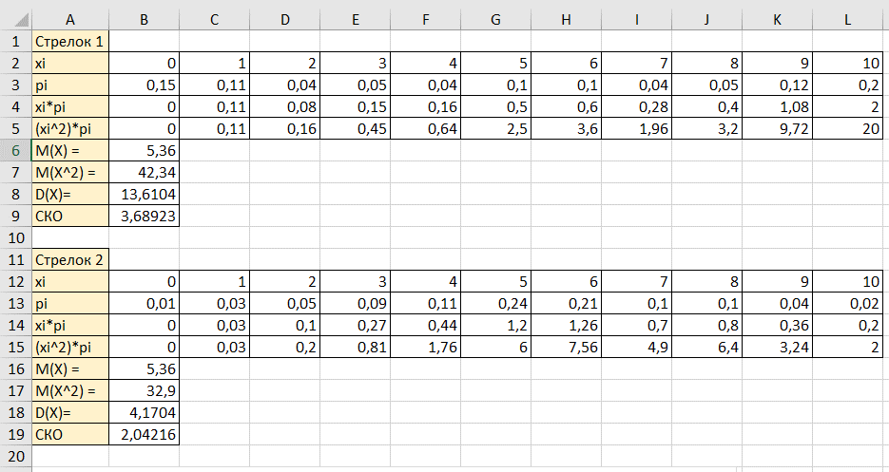

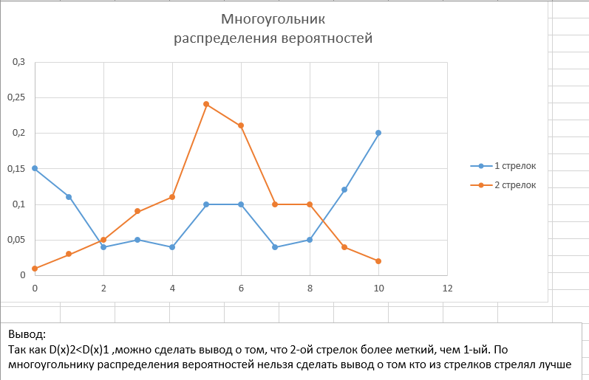

2. Постановка задачи

В лотерее разыгрывается: автомобиль стоимостью 5000 ден. ед., 4 телевизора стоимостью 250 ден. ед., 5 видеомагнитофонов стоимостью 200 ден. ед. Всего продается 1000 билетов.

Вычислить математическое ожидание случайной величины X – средний выигрыш на билет. Определите, какова должна быть стоимость билетов, чтобы устроители лотерее не остались в проигрыше.

Математическая модель

M(X)= x1p1+x2p2+……xnpn

D(x) = M((x-M(x)))^2)=M(x^2)-(M(x))^2

СКО=sqrtD(x)

Результаты выполненной работы

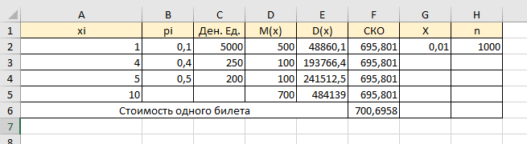

3. Постановка задачи

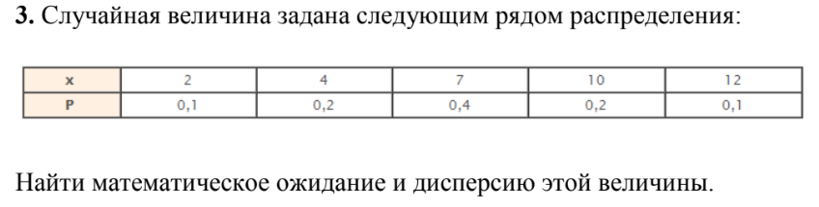

Математическая модель

M(X)= x1p1+x2p2+……xnpn

D(x) = M((x-M(x)))^2)=M(x^2)-(M(x))^2

СКО=sqrtD(x)

Результаты выполненной работы

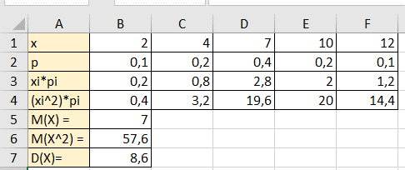

4. Постановка задачи

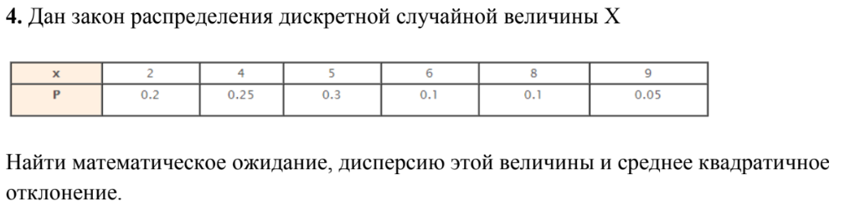

Математическая модель

M(X)= x1p1+x2p2+……xnpn

D(x) = M((x-M(x)))^2)=M(x^2)-(M(x))^2

СКО=sqrtD(x)

Результаты выполненной работы

